Joseph Maillé
Décès: 9 juillet 1924, Sainte Marguerite co.Terrebonne, Québec.
Sépulture : 11 juillet 1924, paroisse de Sainte Marguerite.

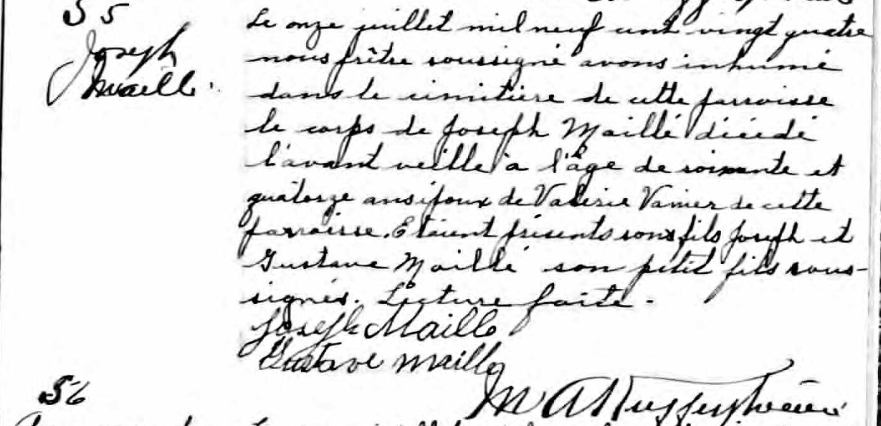

S-5 Le onze juillet mil neuf cent vingt quatre, nous prêtre soussigné avons
Joseph inhumé dans le cimetière de cette paroisse le corps de Joseph Maillé
Maillé décédé l’avant-veille à l’âge de soixante et quatorze ans époux de
Valérie Vanier de cette paroisse. Étaient présents son fils Joseph et
Gustave Maillé son petit-fils soussignés. Lecture faite.

Joseph Maillé
Gustave Maillé
M.Al.Keiffer ptre. Curé

Référence : Fond Drouin

